
~~展愛佈告欄~~
南台中家扶中心展愛隊第40期
指導老師：林冠惟 隊長：王志誠 編輯：文書組

第11402號
展愛月訊

一、113年續隊表單(最新的續隊資格)
組別 | 姓名 | 服務時數 | 月會訓練次數 | 續隊門檻 | 續隊意願 |  | 組別 | 姓名 | 服務時數 | 月會訓練次數 | 續隊門檻 | 續隊意願
行政組 | 王志誠 | 116.5 | 9 | ○ | 續隊 |  | 展二組 | 鄭麗敏 | 41.5 | 4 | ╳ | 續隊
行政組 | 謝閔宇 | 64.5 | 10 | ○ | 續隊 |  | 展二組 | 李麗秀 | 8 | 4 | ╳ | 展友
行政組 | 李惠如 | 74.5 | 10 | ○ | 續隊 |  | 展二組 | 郭虹汝 | 118 | 7 | ○ | 續隊
行政組 | 李素卿 | 108 | 11 | ○ | 續隊 |  | 展二組 | 陳毅佩 | 20 | 2 | ╳ | 展友
文書組 | 廖淑敏 | 74 | 9 | ○ | 續隊 |  | 展二組 | 潘志群 | 4.5 | 1 | ╳ | 展友
文書組 | 林玉婷 | 33 | 0 | ╳ | 續隊 |  | 展三組 | 林巧雯 | 69.5 | 8 | ○ | 續隊
文書組 | 蔡文祥 | 59.5 | 12 | ○ | 續隊 |  | 展三組 | 陳子鈴 | 27.5 | 9 | ╳ | 續隊
文書組 | 蘇世偉 | 46.5 | 9 | ○ | 續隊 |  | 展三組 | 翁美玲 | 119 | 2 | ○ | 續隊
文書組 | 劉雅淑 | 156 | 6 | ○ | 續隊 |  | 展三組 | 孫守澤 | 46 | 3 | ╳ | 續隊
文書組 | 張翎軒 | 18 | 0 | ╳ | 展友 |  | 展三組 | 蕭婷懌 | 48 | 3 | ╳ | 續隊
展一組 | 黃淑貞 | 96 | 5 | ○ | 續隊 |  | 展三組 | 林添榮 | 27 | 1 | ╳ | 續隊
展一組 | 賴嘉彬 | 36 | 9 | ○ | 續隊 |  | 展三組 | 蔡植先 | 26 | 3 | ╳ | 續隊
展一組 | 何建國 | 70.5 | 13 | ○ | 續隊 |  | 展三組 | 賴彥儒 | 18 | 2 | ╳ | 續隊
展一組 | 陳嶸銨 | 133.5 | 10 | ○ | 續隊 |  | 展三組 | 廖巧馨 | 36 | 3 | ╳ | 續隊
展一組 | 林翠純 | 24 | 7 | ╳ | 續隊 |  | 展三組 | 孔令嵩 | 24.5 | 6 | ╳ | 續隊
展一組 | 李敏華 | 94.5 | 12 | ○ | 續隊 |  | 展三組 | 陳芝儀 | 22.5 | 0 | ╳ | 退隊
展一組 | 朱晨梅 | 105.5 | 6 | ○ | 續隊 |  | 展三組 | 盧貞蓁 | 3 | 0 | ╳ | 退隊
展一組 | 黃立倫 | 59.5 | 1 | ╳ | 續隊 |  | 展三組 | 郭鴻霈 | 35 | 7 | ╳ | 續隊
展一組 | 葉士豪 | 78 | 2 | ○ | 續隊 |  | 展三組 | 林靜君 | 36.5 | 7 | ○ | 續隊
展一組 | 黃文衍 | 22 | 3 | ╳ | 續隊 |  | 見習一 | 戴銘宏 | 37.5 | 2 | ○ | 續隊
展一組 | 魏駿紘 | 42.5 | 9 | ○ | 續隊 |  | 見習一 | 陳瑩芝 | 0 | 0 | ╳ | 退隊
展一組 | 賴素煖 | 19.5 | 5 | ╳ | 續隊 |  | 見習一 | 郭奕明 | 31.5 | 4 | ○ | 退隊
展一組 | 蔡乙瑄 | 31.5 | 5 | ╳ | 展友 |  | 見習二 | 楊善胤 | 18 | 0 | ╳ | 退隊
展友 | 田鳳英 | 84 | 5 | ○ | 續隊 |  | 見習二 | 洪子庭 | 9.5 | 1 | ╳ | 退隊
展二組 | 周聿家 | 77.5 | 11 | ○ | 續隊 |  | 見習二 | 詹佳蓉 | 24.5 | 2 | ○ | 續隊
展二組 | 林錦華 | 7 | 2 | ╳ | 續隊 |  | 見習二 | 楊金錢 | 8.5 | 0 | ╳ | 退隊
展二組 | 蔡湘芸 | 55 | 1 | ╳ | 續隊 |  | 見習二 | 張芷瑄 | 12 | 1 | ╳ | 見習
展二組 | 林振川 | 98.5 | 5 | ○ | 續隊 |  | 見習二 | 沈芸華 | 26 | 3 | ○ | 見習
展二組 | 曹建勛 | 45 | 4 | ╳ | 續隊 |  | 見習三 | 蘇沛晴 | 15 | 1 | ╳ | 退隊
展二組 | 蔡植丞 | 3 | 4 | ╳ | 續隊 |  | 見習三 | 戴崇訓 | 26.5 | 3 | ○ | 續隊
註：1.見習志工於職前訓練3小時後次月起在當年度六個月內累計服務時數達十八小時(不含月例會、選舉大會、隊員大會、成長訓練、在職訓練、聯合隊慶、新春團拜等會議、訓練時數)以上者，且參與月例會、隊員大會、選舉大會、聯合隊慶至少2次，即可成為本隊正式隊員，授證儀式統一於聯合隊慶辦理之。
2.隊員一年中服務時數不得低於最低服務時數(36小時)；參與隊務會議及訓練(月例會、隊員大會、選舉大會、聯合隊 慶、志工訓練)6次；若服務時數大於等於最低服務時數的2倍則不受此限。
未符合續隊資格之伙伴，請於114/2/15參加志工訓練。
二、114.02.15聯合隊慶受獎名單
獎項名稱 |  | 展愛服務隊
資深志工獎 | 5年 | 謝閔宇、葉士豪、蔡乙瑄(3)
資深志工獎 | 10年
資深志工獎 | 15年 | 鄭麗敏(1)
資深志工獎 | 20年 | 李素卿(1)
資深志工獎 | 25年
資深志工獎 | 30年 | 翁美玲(1)
資深志工獎 | 35年
資深志工獎 | 40年
資深志工獎 | 45年
資深志工獎 | 50年
資深志工獎 | 55年
資深志工獎 | 60年
熱心服務獎 |  | 劉雅淑、陳嶸銨、翁美玲 (3)
幹部辛勞獎 |  | 王志誠、謝閔宇、李惠如、李素卿、廖淑敏、黃淑貞、賴嘉彬、周聿家、林巧雯、陳子鈴(10)
新志工授證 |  | 戴銘宏、詹佳蓉、戴崇訓、沈芸華(4)

2025年01月份服務累積時數

2025年01月服務時數累積
行政組、文書組服務時數
  組別 | 姓名 | 訓練  時數 | 服務  時數 | 1月 | 2月 | 3月 | 4月 | 5月 | 6月 | 7月 | 8月 | 9月 | 10月 | 11月 | 12月
  行政組 | 王志誠 | 0 | 13 | 13 | 0 | 0 | 0 | 0 | 0 | 0 | 0 | 0 | 0 | 0 | 0
  行政組 | 謝閔宇 | 0 | 4 | 4 | 0 | 0 | 0 | 0 | 0 | 0 | 0 | 0 | 0 | 0 | 0
  行政組 | 李惠如 | 0 | 9 | 9 | 0 | 0 | 0 | 0 | 0 | 0 | 0 | 0 | 0 | 0 | 0
  行政組 | 李素卿 | 0 | 9 | 9 | 0 | 0 | 0 | 0 | 0 | 0 | 0 | 0 | 0 | 0 | 0
  文書組 | 廖淑敏 | 0 | 6.5 | 6.5 | 0 | 0 | 0 | 0 | 0 | 0 | 0 | 0 | 0 | 0 | 0
  文書組 | 林玉婷 | 0 | 3 | 3 | 0 | 0 | 0 | 0 | 0 | 0 | 0 | 0 | 0 | 0 | 0
  文書組 | 蔡文祥 | 0 | 2 | 2 | 0 | 0 | 0 | 0 | 0 | 0 | 0 | 0 | 0 | 0 | 0
  文書組 | 蘇世偉 | 0 | 4 | 4 | 0 | 0 | 0 | 0 | 0 | 0 | 0 | 0 | 0 | 0 | 0
  文書組 | 劉雅淑 | 0 | 1 | 1 | 0 | 0 | 0 | 0 | 0 | 0 | 0 | 0 | 0 | 0 | 0
展一組服務時數
  組別 | 姓名 | 訓練  時數 | 服務  時數 | 1月 | 2月 | 3月 | 4月 | 5月 | 6月 | 7月 | 8月 | 9月 | 10月 | 11月 | 12月
  展一組 | 黃淑貞 | 0 | 1.5 | 1.5 | 0 | 0 | 0 | 0 | 0 | 0 | 0 | 0 | 0 | 0 | 0
  展一組 | 賴嘉彬 | 0 | 4 | 4 | 0 | 0 | 0 | 0 | 0 | 0 | 0 | 0 | 0 | 0 | 0
  展一組 | 何建國 | 0 | 9 | 9 | 0 | 0 | 0 | 0 | 0 | 0 | 0 | 0 | 0 | 0 | 0
  展一組 | 陳嶸銨 | 0 | 35.5 | 35.5 | 0 | 0 | 0 | 0 | 0 | 0 | 0 | 0 | 0 | 0 | 0
  展一組 | 林翠純 | 0 | 9 | 9 | 0 | 0 | 0 | 0 | 0 | 0 | 0 | 0 | 0 | 0 | 0
  展一組 | 李敏華 | 0 | 1 | 1 | 0 | 0 | 0 | 0 | 0 | 0 | 0 | 0 | 0 | 0 | 0
  展一組 | 朱晨梅 | 0 | 0 | 0 | 0 | 0 | 0 | 0 | 0 | 0 | 0 | 0 | 0 | 0 | 0
  展一組 | 黃立倫 | 0 | 0 | 0 | 0 | 0 | 0 | 0 | 0 | 0 | 0 | 0 | 0 | 0 | 0
  展一組 | 葉士豪 | 0 | 0 | 0 | 0 | 0 | 0 | 0 | 0 | 0 | 0 | 0 | 0 | 0 | 0
  展一組 | 黃文衍 | 0 | 1 | 1 | 0 | 0 | 0 | 0 | 0 | 0 | 0 | 0 | 0 | 0 | 0
  展一組 | 魏駿紘 | 0 | 8.5 | 8.5 | 0 | 0 | 0 | 0 | 0 | 0 | 0 | 0 | 0 | 0 | 0
  展一組 | 賴素煖 | 0 | 9 | 9 | 0 | 0 | 0 | 0 | 0 | 0 | 0 | 0 | 0 | 0 | 0
  展一組 | 戴銘宏 | 0 | 12 | 12 | 0 | 0 | 0 | 0 | 0 | 0 | 0 | 0 | 0 | 0 | 0

展二組服務時數
  組別 | 姓名 | 訓練  時數 | 服務  時數 | 1月 | 2月 | 3月 | 4月 | 5月 | 6月 | 7月 | 8月 | 9月 | 10月 | 11月 | 12月
  展二組 | 周聿家 | 0 | 10.5 | 10.5 | 0 | 0 | 0 | 0 | 0 | 0 | 0 | 0 | 0 | 0 | 0
  展二組 | 林錦華 | 0 | 0 | 0 | 0 | 0 | 0 | 0 | 0 | 0 | 0 | 0 | 0 | 0 | 0
  展二組 | 蔡湘芸 | 0 | 9 | 9 | 0 | 0 | 0 | 0 | 0 | 0 | 0 | 0 | 0 | 0 | 0
  展二組 | 林振川 | 0 | 29.5 | 29.5 | 0 | 0 | 0 | 0 | 0 | 0 | 0 | 0 | 0 | 0 | 0
  展二組 | 曹建勛 | 0 | 1 | 1 | 0 | 0 | 0 | 0 | 0 | 0 | 0 | 0 | 0 | 0 | 0
  展二組 | 蔡植丞 | 0 | 0 | 0 | 0 | 0 | 0 | 0 | 0 | 0 | 0 | 0 | 0 | 0 | 0
  展二組 | 鄭麗敏 | 0 | 1 | 1 | 0 | 0 | 0 | 0 | 0 | 0 | 0 | 0 | 0 | 0 | 0
  展二組 | 郭虹汝 | 0 | 5 | 5 | 0 | 0 | 0 | 0 | 0 | 0 | 0 | 0 | 0 | 0 | 0
  展二組 | 詹佳蓉 | 0 | 0 | 0 | 0 | 0 | 0 | 0 | 0 | 0 | 0 | 0 | 0 | 0 | 0
  展二組 | 田鳳英 | 0 | 0 | 0 | 0 | 0 | 0 | 0 | 0 | 0 | 0 | 0 | 0 | 0 | 0
  展二組 | 張芷瑄 | 0 | 0 | 0 | 0 | 0 | 0 | 0 | 0 | 0 | 0 | 0 | 0 | 0 | 0
展三組服務時數
  組別 | 姓名 | 訓練  時數 | 服務  時數 | 1月 | 2月 | 3月 | 4月 | 5月 | 6月 | 7月 | 8月 | 9月 | 10月 | 11月 | 12月
  展三組 | 林巧雯 | 0 | 1.5 | 1.5 | 0 | 0 | 0 | 0 | 0 | 0 | 0 | 0 | 0 | 0 | 0
  展三組 | 陳子鈴 | 0 | 0 | 0 | 0 | 0 | 0 | 0 | 0 | 0 | 0 | 0 | 0 | 0 | 0
  展三組 | 翁美玲 | 0 | 7.5 | 7.5 | 0 | 0 | 0 | 0 | 0 | 0 | 0 | 0 | 0 | 0 | 0
  展三組 | 孫守澤 | 0 | 31 | 31 | 0 | 0 | 0 | 0 | 0 | 0 | 0 | 0 | 0 | 0 | 0
  展三組 | 蕭婷懌 | 0 | 5 | 5 | 0 | 0 | 0 | 0 | 0 | 0 | 0 | 0 | 0 | 0 | 0
  展三組 | 林添榮 | 0 | 3 | 3 | 0 | 0 | 0 | 0 | 0 | 0 | 0 | 0 | 0 | 0 | 0
  展三組 | 蔡植先 | 0 | 0 | 0 | 0 | 0 | 0 | 0 | 0 | 0 | 0 | 0 | 0 | 0 | 0
  展三組 | 賴彥儒 | 0 | 1 | 1 | 0 | 0 | 0 | 0 | 0 | 0 | 0 | 0 | 0 | 0 | 0
  展三組 | 廖巧馨 | 0 | 1 | 1 | 0 | 0 | 0 | 0 | 0 | 0 | 0 | 0 | 0 | 0 | 0
  展三組 | 孔令嵩 | 0 | 0 | 0 | 0 | 0 | 0 | 0 | 0 | 0 | 0 | 0 | 0 | 0 | 0
  展三組 | 郭鴻霈 | 0 | 0 | 0 | 0 | 0 | 0 | 0 | 0 | 0 | 0 | 0 | 0 | 0 | 0
  展三組 | 林靜君 | 0 | 0 | 0 | 0 | 0 | 0 | 0 | 0 | 0 | 0 | 0 | 0 | 0 | 0
  展三組 | 戴崇訓 | 0 | 1 | 1 | 0 | 0 | 0 | 0 | 0 | 0 | 0 | 0 | 0 | 0 | 0
  展三組 | 沈芸華 | 0 | 3 | 3 | 0 | 0 | 0 | 0 | 0 | 0 | 0 | 0 | 0 | 0 | 0

見習志工/  展友  服務時數
  組別 | 姓名 | 訓練  時數 | 服務  時數 | 1月 | 2月 | 3月 | 4月 | 5月 | 6月 | 7月 | 8月 | 9月 | 10月 | 11月 | 12月
  展友 | 胡直斌 | 0 | 1 | 1 | 0 | 0 | 0 | 0 | 0 | 0 | 0 | 0 | 0 | 0 | 0
  展友 | 張翎軒 | 0 | 3 | 3 | 0 | 0 | 0 | 0 | 0 | 0 | 0 | 0 | 0 | 0 | 0
2025年02月份活動報名
活動名稱 | 日期 | 時間 | 人力 | 負責組別 | 服務內容 | 錄取名單
兒童繪畫班 | 2/8(六)  2/15(六)  2/22(六) | 13:30-15:30 | 1 | 展二組 | 1.協助老師進行上課秩序管理、點名(簽到)、觀察每位成員上課狀況、特殊狀況即時解決、拍攝照片。  2.請志工協助檢查聯絡簿、注意打掃狀況。  3.陪同成員等待家長接送。 | 2/8：  2/15：  2/22：
親子打鼓班 | 2/8(六)  2/15(六)  2/22(六) | 13:30-16:30 | 1 | 展二組 | 1.請協助準備好上課(實名制、點名簿、搬鼓及架、麥克風設備架設、投影、開電燈及冷氣)，陪同較早到的學員。  2.課程角色主要為協助老師課程進行、管理上課秩序、觀察每位成員上課狀況、進出安全、特殊狀況即時解決、拍攝照片。  3.上課中途會休息，並且有安排打掃區域，請志工協助檢查注意打掃狀況。  4.課程結束後請陪同搬鼓放置原位、協助成員等待家長接送。 | 2/8：  2/15：  2/22：
台中燈會中心服務宣導與燈籠義賣 | 2/8(六)  2/9(日)  2/10(一)  2/18(二)  2/20(四)  2/22(六)  2/23(日) | 15:30-21:00 | 6  2  1 | 展二組 | 場地布置與復原、中心服務宣導與燈籠義賣 | 2/8：陳毅佩、賴素煖（素）、高秋美、翁美玲、林振川  2/9：陳子鈴、胡直斌、李惠如、賴素煖（素）、王志誠、蔡湘芸  2/10：陳子鈴、胡直斌、李惠如、王志誠  2/18：  2/20：  2/22：  2/23：
中心服務台(上午) | 2/15(六)  2/22(六) | 09:00-13:00 | 1 | 展二組 | 協助同工接聽電話、捐款或物資引導、參與活動或服務引導 | 2/15：  2/22：
中心服務台(下午) | 2/15(六)  2/22(六) | 13:00-17:00 | 1 | 展二組 | 協助同工接聽電話、捐款或物資引導、參與活動或服務引導 | 2/15：  2/22：陳嶸銨
志工聯合隊慶 | 2/15(六) | 10:00-14:00 | 全隊 | 行政組 | 頒獎授證 | 2/15：  蔡文祥、賴素煖、黃文衍、林翠純、郭鴻霈、林靜君、王志誠、李惠如、朱晨梅、李敏華、沈芸華、何建國、陳毅佩、張芷瑄、陳子鈴、魏駿紘、黃立倫、林振川、高秋美、周聿家、蔡湘芸、蔡乙瑄、廖淑敏、陳嶸銨（素）、林巧雯、謝閔宇、林添榮、曹建勛、郭虹汝
志工招募 | 2/15(六) | 14:30-18:30 | 5 | 行政組 | 新志工招募 | 2/15：王志誠、高秋美
兒童主動去信整理 | 2/17(一)  2/18(二)  2/19(三)  2/20(四)  2/21(五)  2/24(一)  2/25(二)  2/26(三)  2/27(四) | 09:00-17:00 | 4 | 展二組 | 信件彌封 | 2/17：林振川、沈芸華、陳毅佩  2/18：  2/19：沈芸華  2/20：  2/21：  2/24：  2/25：  2/26：  2/27：
外訪活動-十方2024FUN野望趣•公益野餐派對 | 2/22(六) | 08:30-17:30 | 25 | 展二組 | 1.草地野餐  2.闖關活動  3.DIY活動  4.寫生活動  5.豐富多元市集  6.舞台精彩表演 | 2/22：陳毅佩、李素卿、沈芸華
實物發放前置準備 | 2/25(二) | 09:00-12:00 | 3 | 展二組 | 1.協助中心進行物資發放前的準備、整理。  2.需整理的物資受到每月數量不同影響，較難定一致的結束時間；1130前結束無提供便當。  3.前置作業請志工向秀圓老師報到。 | 2/25：
實物發放補給及交管 | 2/26(三) | 08:30-17:00 | 2 | 展二組 | 1.現場交通指引及管制。  2.(必要時)協助物資搬運—包含溫媽媽現場物資處理(搬物資)、行動不便家長幫忙等。  3.出入人員量體溫。  4.全天值班志工提供便當。 | 2/26：
網站擷取名單時間：2025/2/4

2025年03月份活動預告
活動名稱 | 日期 | 時間 | 人力 | 負責組別 | 負責人 | 服務內容 | 中心負責組別 | 中心負責社工
三月份月例會 | 03/15(六) | 19:00-21:00 | 全隊 | 展三組 | 林巧雯 | 月例會 | 中心 | 林冠惟
中心服務台(下午) | 03/15(六)  03/22(六)  03/29(六) | 13:00-17:00 | 1 | 展三組 | 林巧雯 | 協助同工接聽電話、捐款或物資引導、參與活動或服務引導 | 全中心 | 林冠惟
中心服務台(上午) | 03/15(六)  03/22(六)  03/29(六) | 09:00-13:00 | 1 | 展三組 | 林巧雯 | 協助同工接聽電話、捐款或物資引導、參與活動或服務引導 | 全中心 | 林冠惟
外訪活動 | 03/15(六) | 09:00-17:00 | 全隊 | 展三組 | 林巧雯 |  | 全中心 | 林冠惟
兒童繪畫班 | 03/07(五)  03/14(五)  03/21(五)  03/28(五) | 13:30-15:30 | 1 | 展三組 | 林巧雯 | 1.協助老師進行上課秩序管理、點名(簽到)、觀察每位成員上課狀況、特殊狀況即時解決、拍攝照片。  2.請志工協助檢查聯絡簿、注意打掃狀況。  3.陪同成員等待家長接送。 | 經扶組 | 宋孟庭
實物發放前置準備 | 03/27(四) | 09:00-12:00 | 3 | 展三組 | 林巧雯 | 1.協助中心進行物資發放前的準備、整理。  2.需整理的物資受到每月數量不同影響，較難定一致的結束時間；1130前結束無提供便當。  3.前置作業請志工向秀圓老師報到。 | 經扶組 | 陳麗玲
實物發放補給及交管 | 03/28(五) | 08:30-17:00 | 2 | 展三組 | 林巧雯 | 1.現場交通指引及管制。  2.(必要時)協助物資搬運—包含溫媽媽現場物資處理(搬物資)、行動不便家長幫忙等。  3.全天值班志工提供便當。 | 經扶組 | 周慧玲
親子打鼓班 | 03/07(五)  03/14(五)  03/21(五)  03/28(五) | 13:30-16:30 | 1 | 展三組 | 林巧雯 | 1.請協助準備好上課(實名制、點名簿、搬鼓及架、麥克風設備架設、投影、開電燈及冷氣)，陪同較早到的學員。  2.課程角色主要為協助老師課程進行、管理上課秩序、觀察每位成員上課狀況、進出安全、特殊狀況即時解決、拍攝照片。  3.上課中途會休息，並且有安排打掃區域，請志工協助檢查注意打掃狀況。  4.課程結束後請陪同搬鼓放置原位、協助成員等待家長接送。 | 經扶組 | 陳孝萱

感謝你(妳)們的熱誠參與
01/04(六)、01/18(六)，由戴銘宏、謝閔宇共2位夥伴協助親子打鼓班。
01/04(六)，由郭虹汝共1位夥伴協助行政組行政協助。
01/04(六)、01/05(日)、01/12(日)，由林振川、李素卿、林翠純、何建國、陳嶸銨、孫守澤、戴銘宏、翁美玲、魏駿紘共9位夥伴協助寄養兒少托育。
01/11(六)，由林添榮共1位夥伴協助維他露紅包發放布置。
01/17(五)，由陳嶸銨、蕭婷懌共2位夥伴協助拉拉門劇團-兒少托育。
01/18(六)，由賴嘉彬、蕭婷懌、王志誠、廖淑敏、沈芸華共5位夥伴協助中傑公益慈善基金會&家扶中心 相見歡。
01/19(日)，由李惠如、陳嶸銨、王志誠、周聿家、蔡湘芸、林振川、孫守澤、賴素煖共8位夥伴協助中心好好市集。
01/22(三)、01/23(四)，由孫守澤、林振川共2位夥伴協助實物發放補給及交管。
01/31(五)，由廖淑敏、林玉婷、蔡文祥、蘇世偉、劉雅淑共5位夥伴協助文書組工作。
01/31(五)，由張翎軒共1位夥伴協助當月活動準備工作。
01/11(六)，由王志誠、謝閔宇、李素卿、廖淑敏、蔡文祥、蘇世偉、黃淑貞、賴嘉彬、何建國、陳嶸銨、林翠純、李敏華、黃文衍、魏駿紘、鄭麗敏、郭虹汝、賴彥儒、戴崇訓、沈芸華、胡直斌、賴素煖、周聿家、林振川、曹建勛、林巧雯、蕭婷懌、廖巧馨共27位夥伴參與月例會。

二月份壽星大集合
組別 | 姓名 | 生日
展一組 | 黃淑貞 | 2月5日
展二組 | 周聿家 | 2月6日
文書組 | 林玉婷 | 2月8日
展三組 | 戴崇訓 | 2月22日
文書組 | 劉雅淑 | 2月23日
2025年01月收支明細
 |  |  |  | 零用金帳
月 | 日 | 編號 | 科目 | 摘 要 | 收 入 | 支 出 | 現金  餘額
12 | 11 | 22 | 職工福利 | 奠儀-陳子鈴的父親過世(年資17年) |  | 2,100 | 27,140
 | 19 | 23 | 隊費收入 | 淑貞 素卿 小米 世偉 聿家 惠如 子鈴 志誠 | 4,000 |  | 31,140
 | 20 | 24 | 隊務支出 | 慶生蛋糕 |  | 79 | 31,061
 |  | 25 | 捐贈收入 | 前隊長-陳昱銘將12/7愛心市集義賣所得捐給展愛隊 | 5,000 |  | 36,061
 |  |  |  |  |  |  | 36,061
 |  |  |  | 郵局帳
 | 日 | 編號 | 科目 | 摘 要 | 收 入 | 支 出 | 現金餘額
月 | 1 |  |  | 2023/12/31郵局餘額 |  |  | 50,595
1 | 26 |  |  | 隊費~高秋美 | 500 |  | 51,095
3 | 22 |  |  | 隊費~張翎軒 | 500 |  | 51,595
4 | 23 |  |  | 隊費~陳芝儀 | 500 |  | 52,095
5 | 10 |  |  | 隊費~盧貞蓁 | 500 |  | 52,595
 | 31 |  |  | 隊費~林玉婷 | 500 |  | 53,095
6 | 21 |  |  | 2024/6/21利息 | 197 |  | 53,292
6 | 21 |  |  | 2024/6/21利息 | 197 |  | 53,292
 |  |  |  |  |  |  | 53,292
 |  |  |  |  |  | 零用金 | 36,061
 |  |  |  |  |  | 郵局存款 | 53,292
 |  |  |  |  |  | 總計 | 89,353
活動剪輯
~~2025/01/08精湛建設公司表揚~~
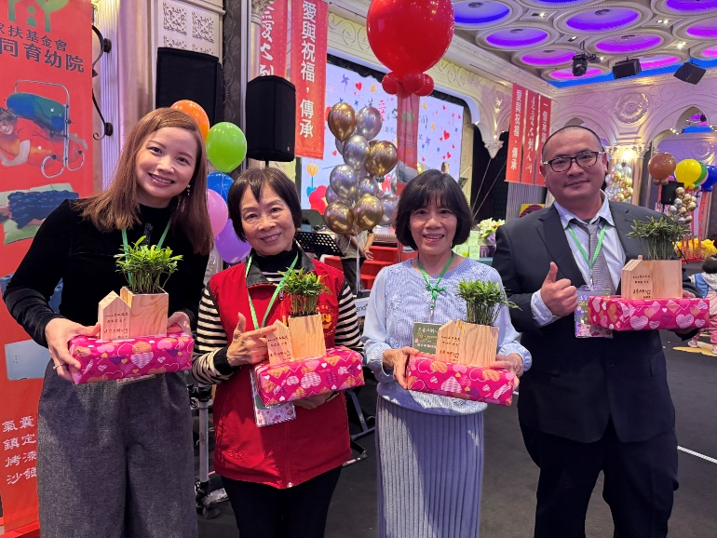
恭喜聿家獲獎

~~2025/01/11 維他露基金會寒冬送曖紅包發放典禮~~
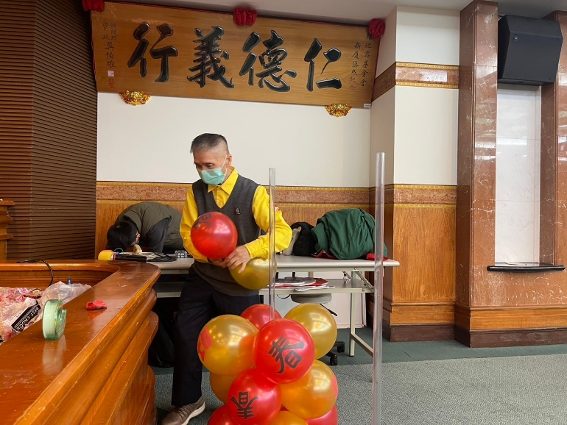 | 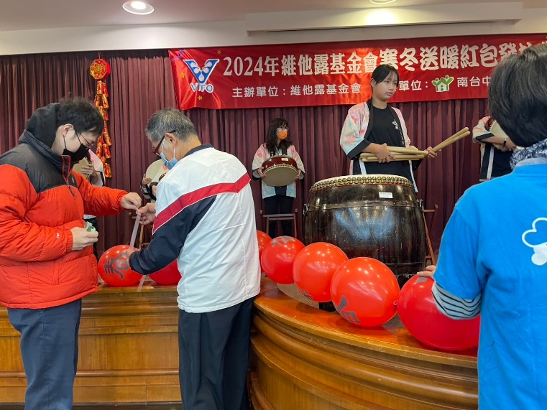
感謝添榮大哥的巧手 | 協助布置場地

~~2025/01/11 114年主委交接暨歲末聯歡~~
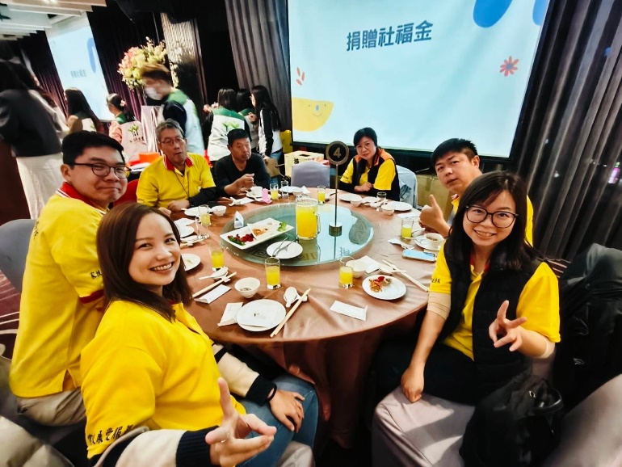 | 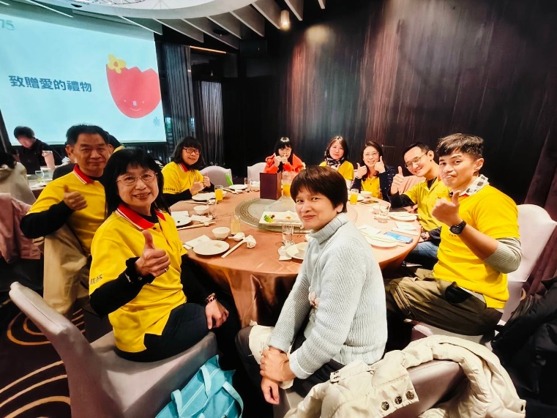
夥伴聚在一起同樂時刻 | 享用美食佳餚
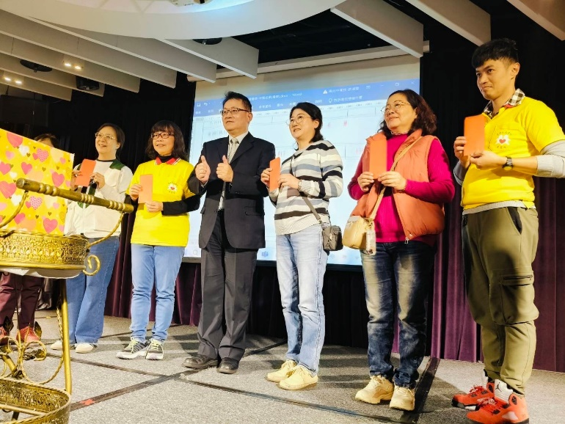 | 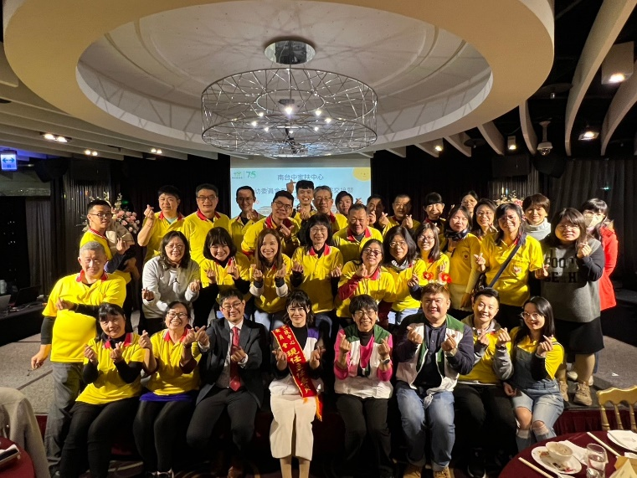
當天還有刺激的摸彩活動 | 展愛隊最棒

